Gábor Koos
Gábor Koos se narodil roku 1986 v Lučenci na Slovensku, ve kterém strávil dětství a dospívání a okolní lesy se později staly inspirací pro jeho tvorbu. V letech 2007-2012 studoval na Hungarian University of Fine Art v Budapešti. V roce 2010 pobýval rok na School of Art v Glasgow, kde studoval malbu a tisk.
Koos pracuje především s technikou dřevorytu a frotáží. Tyto techniky často kombinuje. Pro své práce si vybírá náměty ze svého nejbližšího okolí, například volant. Zobrazuje také své dojmy z měst, které se mu staly něčím blízké. Do svých typicky monochromních zobrazení obtiskává své emoce a osobní zážitky.
Při použití techniky frotáže přemaluje vybrané objekt, který se stane základní formou a po vytisknutí se zachovají stopy lidí kolem, trávy v parku nebo kusy kamene apod. Na tomto principu vznikly tisky do umělecké knihy Glasgow diary. Velké plochy dřevorytu dovolují zachovat a předat zkušenost a monumentalitu.
Budapest diary jsou série s využitím podkladových formátů založených na dřevorytu tiskne a rekonstruuje vlastní okolí: dvůr prvního vlastního bytu, ulici, ve které bydlí nebo tramvaj, kterou používá každý den při cestě do práce. Budapest diary zaznamenávají Koosovu cestu směrem k autonomnímu životu. K zachycení pocitů, které patří k tomuto procesu, používá techniku frotáže na zvolené objekty, stejně jako je třeba voda a měřič plynu symbolem pro placení účtů, nebo jako stěna maďarského výstavního centra Kunsthalle. V roce 2015 se konala Koosova výstava Dvacetiletý les v pražském Meet Factory.
V budoucí práci chce Koos tyto formy dokumentace posunout ještě dále, a to k zaznamenávání celých prostorů a krajin. V příští instalaci se chystá využít symbol lovu, který má pro něj osobní relevanci, a to prostřednictvím otce, který byl profesionálním lovcem.
„Moje práce je o zaznamenávání. Nahrávám a dokumentuji mně osobně blízká témata, objekty a místa. Snažím se nalézt nejjednodušší, přímou cestu umělecké archivace. Mým cílem je také, aby moje práce reflektovala moji osobní náklonnost k danému objektu.“

Budapest diary
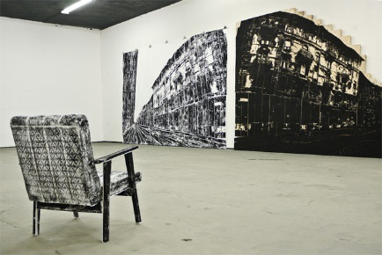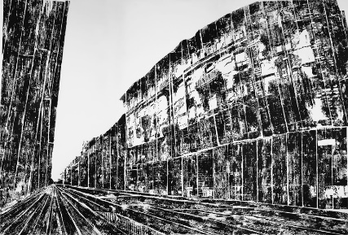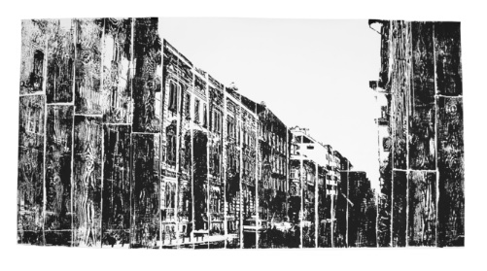

Dvacetiletý les
